Document d’exercices CM1 : lundi 15 juin
CALCUL MENTAL

Combien de fois un nombre est contenu dans un autre ?
Exemple combien de fois 4 dans 13 : 3 et il reste 1.
1060 = 313 = 542 = 219 =
637 = 433 = 8 20 = 736 =
24 = 526 = 16 = 218 =
626 = 724 = 8 64 = 12 =
517 = 842 =

FRANÇAIS
Revoir la leçon le passé composé

Exercices sur le passé composé

Réécris les phrases au passé composé.
a. Tu finis avant tout le monde.
b. Je rougis au soleil.
c. Ils saisissent la bonne occasion.
d. Elle désobéit à ses parents.
e. Elle devient une très grande artiste.
f. Il voit des tableaux de Picasso.
g. Je descends à la cave.
h. Vous prenez toutes les bananes.

Conjugue ces verbes au passé composé aux premières personnes du singulier et du pluriel.
a. entendre – offrir - charger – faiblir
b. vouloir – revenir – faire – promettre

ORTHOGRAPHE

La leçon est à ranger dans le porte vue de français

5. ** Réécris chaque mot en ajoutant un suffixe, afin d’obtenir un mot de la même famille (tous les suffixes utilisés devront être différents) :
argent → ...................................................................... ; délice → .................................................................
installer → ................................................................... ; calme → ................................................................

6. ** Barre l’intrus dans chaque série :
a. incertain – insensible – incendie – indéfini – injuste
b. débloquer – déplacer – démonter – débrancher – démarrer
c. plage – vitrage – balayage – bruitage – moulage

7. ** Pour chacun de ces mots, écris un mot de la même famille contenant un préfixe ou un suffixe :
océan → ....................................................................... ; pays → ..................................................................
traverser → .................................................................. ; mettre → ................................................................
couper → ..................................................................... ; utile → ..................................................................

MATHS

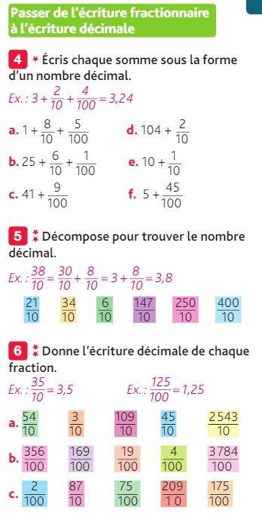

LITTERATURE

Vive la révolution !
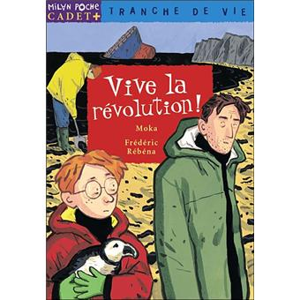
CHAPITRE 2

- Comment s’appelle le nouvel élève de la classe ?
……………………………………………………………………………………………………………
- Cite le prénom d’un autre camarade d’Orion ?
……………………………………………………………………………………………………………
- Par quel adjectif définit-il le caractère du nouvel élève ?
……………………………………………………………………………………………………………
Quel est le métier de la mère d’Orion ? et celui de son père ? ……………………………………………………………………………………………………………
- Quelle est la matière préférée d’Orion ?
……………………………………………………………………………………………………………
- Pourquoi le père d’Orion est-il en colère lorsqu’il apprend qu’au repas du soir il y a du poulet ?
……………………………………………………………………………………………………………
- Pourquoi Orion est-il finalement déçu à la fin du chapitre ?
……………………………………………………………………………………………………………
……………………………………………………………………………………………………………
……………………………………………………………………………………………………………

